Кибеттә яңа өзелгән чәчәк сайлау өчен КИҢӘШЛӘР
11.05.2022

- Җәмгыять
0

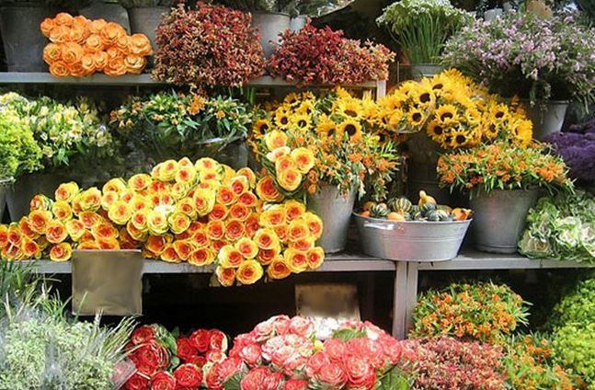

Кибеттәге чәчәкнең кайсы яңа гына өзелгән булуын бер сатучы да әйтмәячәк. Моны танып белү өчен, түбәндәгеләргә игътибар итегез.
* Роза. Яңа гына өзелгән розаларның касә яфракчыклары өскә карап тора, сабагының киселгән очы ап-ак, яфраклары ялтырап тора, бөреләре каты була. Бөреләре ачыла башлаган һәм йомшак икән, димәк, гөлчәчәк инде байтактан кибет тузанын йотып утыра, дигән сүз.
* Алтын чәчәк (хризантема). Чәчәк уртасындагы «төймәчек» беркайчан да кара төстә булмаска тиеш. Каралган булса, димәк, «күпне күргән» дигән сүз.
* Лалә. Ботагында 1–2се генә ачылып, башлыча бөредә утырганнарын сайлап алырга кирәк. Бөреләренең төсе яшел булырга тиеш. Сары икән, беркайчан да чәчәк атмаячак.
* Канәфер. Сабагында аркылы сырлар булмаска тиеш. Бу очракта бөреләре ачылмаячак.

